TRƯỜNG CAO ĐẲNG LÝ TỰ TRỌNG  THÀNH PHỐ HỒ CHÍ MINH  BAN TỔ CHỨC HỘI THẢO ICSS2022 | CỘNG HÒA XÃ HỘI CHỦ NGHĨA VIỆT NAM  Độc lập - Tự do - Hạnh phúc  TP. Hồ Chí Minh, ngày 17 tháng 08 năm 2022
PHIẾU NHẬN XÉT CHỌN BÀI ĐĂNG TRONG KỶ YẾU HỘI THẢO ICSS2022

Mã số bài viết: ms 26
Tựa bài viết: “Giải pháp chuyển đổi số trong đổi mới phương pháp dạy học môn toán và vật lý, đáp ứng mô hình đào tạo chất lượng cao trong bối cảnh cách mạng công ngiệp 4.0”

STT | NỘI DUNG | ĐIỂM TỐI ĐA | ĐIỂM ĐẠT | GHI CHÚ
1 | Bài viết có nội dung phù hợp yêu cầu của Hội thảo | 7.0
1.1 | Bài viết có nội dung gắn với chủ đề Chuyển đổi số và phát triển mô hình trường đại học ứng dụng thông minh trong bối cảnh Cách mạng công nghiệp 4.0. | 1.0 | 1.0
1.2 | Bài viết có giải pháp, sáng kiến, đề xuất giúp cho việc chuyển đổi số và phát triển mô hình trường đại học ứng dụng thông minh trong bối cảnh Cách mạng công nghiệp 4.0 có tính khả thi và hiệu quả. | 1.0 | 1.0
1.3 | Bài viết có chỉ rõ những bài học, đề xuất, kiến nghị nhằm giúp trường có thể vận dụng vào trong quá trình chuyển đổi số và phát triển. | 1.0 | 1.0
1.4 | Bài viết có chỉ rõ biện pháp thực hiện phù hợp với vai trò và chức năng chuyên môn của đơn vị. | 1.0 | 1.0
1.5 | Nội dung có tính sáng tạo, tính mới, giá trị thực tiễn. | 1.0 | 0.75
1.6 | Bài viết có nội dung trình bày, bố cục hợp lý. | 1.0 | 0.75
1.7 | Trích dẫn được thực hiện phù hợp với quy định của APA. | 1.0 | 1.0
2 | Bài viết đúng về hình thức | 3.0
2.1 | Không có lỗi chính tả | 0.5 | 0.0
2.2 | Tài liệu tham khảo được thực hiện phù hợp với quy định của APA. | 0.5 | 0.5
2.3 | Có đầy đủ các phần Tóm tắt (Abstract), Tựa bài (Title) và Từ khóa (Key words) bằng tiếng Việt và tiếng Anh. | 0.5 | 0.5
2.4 | Số từ hợp lý toàn bài khoảng tối đa 6.000 từ | 0.5 | 0.5
2.5 | Phần tóm tắt có khối lượng khoảng 200 từ, bao gồm thông tin về: Vấn đề nghiên cứu, Phạm vi nghiên cứu, Kết quả đã thực hiện hoặc tóm lược các bài học rút ra, ưu nhược điểm, tình huống vận dụng. | 1.0 | 1.0
 | TỔNG ĐIỂM: | 10.0 | 8.75

CÁC NHẬN XÉT KHÁC
STT | BÀI VIẾT | GÓP Ý
1 | Card Iterface | Card Interface
2 | 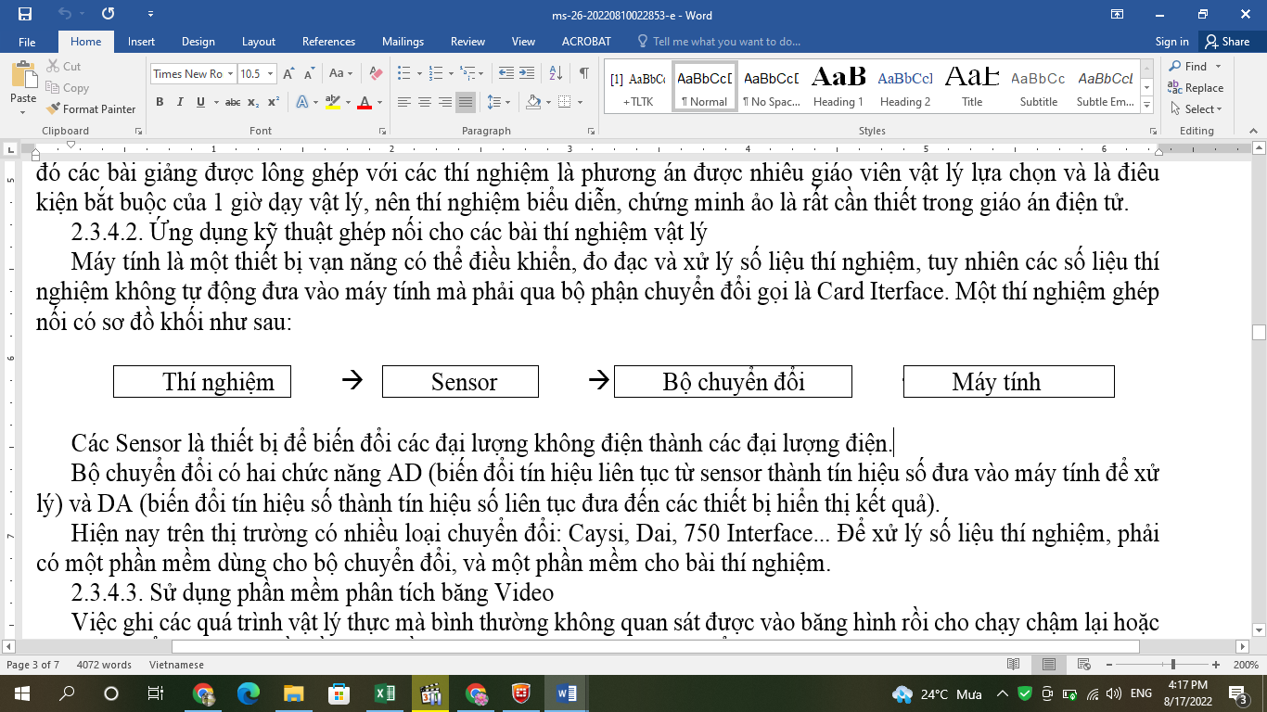 | Thêm dấu mũi tên ngang  Bộ chuyển đổi Máy tính
3 | Bộ chuyển đổi có hai chức năng AD và DA | Mạch chuyển đổi có hai chức năng ADC và DAC (Analog- Digital Converter)
4 | cho phép người dùng nhập bằng chuột hay bàn phím trong môi trường Wysiwyg có đầy đủ đồ hoạ | Có phải ý của tác giả: môi trường Wysiwyg là phần mềm web WYSIWYG. Nếu đúng như vậy tác giả cần ghi rõ để độc giả dễ hình dung hơn.
5 | 5 tài liệu tham khảo | Bổ sung cho đủ theo quy định: tối thiểu 7 tài liệu tham khảo
6 | Tài liệu tham khảo  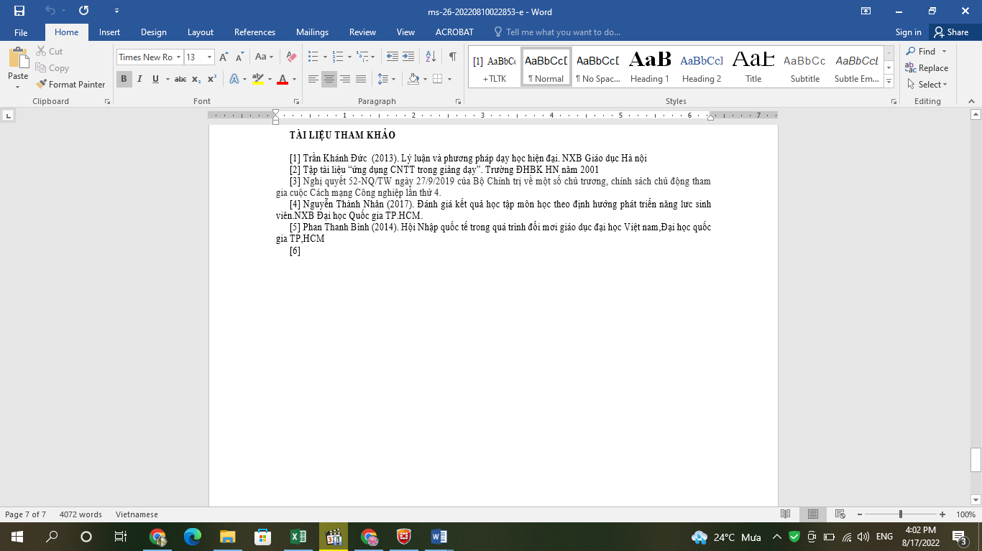 | Tài liệu tham khảo theo chuẩn APA 6th  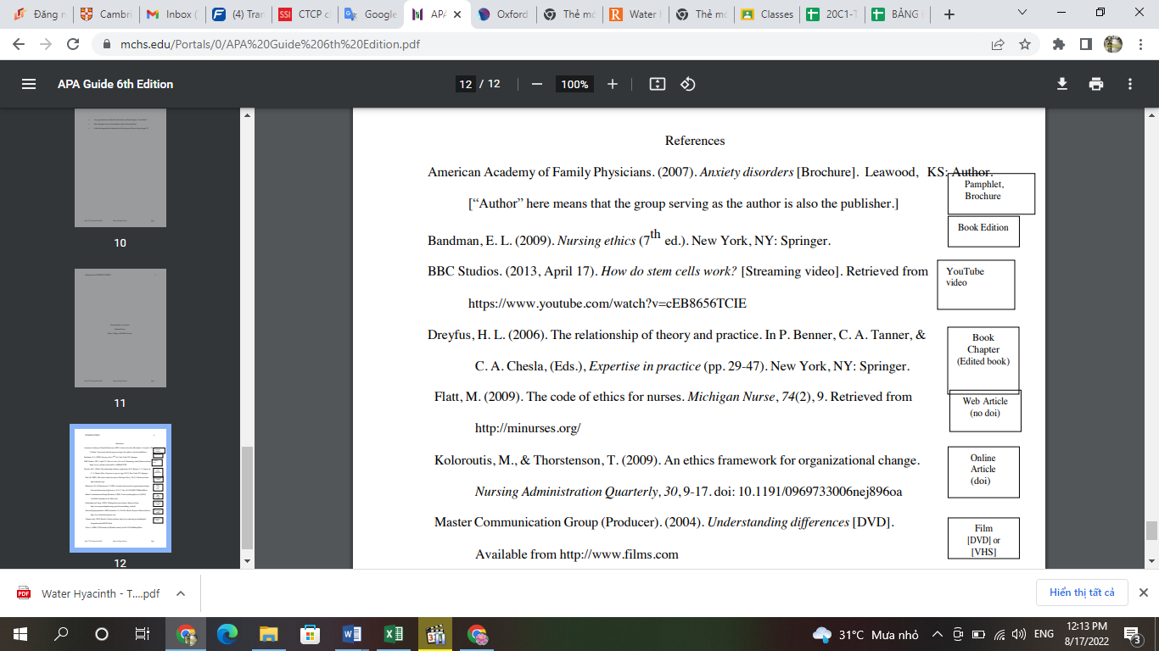

Kết luận
x
Trên 7 điểm Đồng ý cho đăng trên kỷ yếu và yêu cầu tác giả tự hoàn thiện bài viết theo góp ý của phản biện;
Từ 5 đến 7 điểm Đề nghị tác giả chỉnh sửa theo góp ý của phản biện và gửi phản biện lần 2;
Dưới 5 điểm Không thể chọn đăng vì lý do sau:
- Bài viết có nội dung không đúng với chủ đề của Hội thảo
- Các nội dung của bài viết đã có trong qui định bắt buộc phải thực hiện
- Bài viết có bố cục trình bày không hợp lý
- Lý do khác:………………………

Người phản biện

Phạm Quỳnh Như

